


v
Proyecto de Ingeniería en Software
Contenido
Introducción 2
Descripción del sistema 2
Objetivos 6
Primera Etapa: Ingeniería Inversa 6
Segunda Etapa: Inspeccion de Software y Calidad 8
Tercera Etapa: Métricas y Medición del software. 14
CONCLUSIONES: 18

Introducción
El presente proyecto tiene como finalidad aplicar técnicas de aseguramiento de la calidad a un software existente denominado Sistema de Contabilidad y Producción.
Durante el desarrollo se realizará una evaluación integral del sistema mediante herramientas CASE, pruebas automatizadas, pruebas de caja negra y métricas de calidad, con el propósito de determinar el estado del software y detectar oportunidades de mejora.
Asimismo, se empleará GitHub para el control de versiones y JUnit para automatizar las pruebas unitarias.

Descripción del sistema
El Sistema de Contabilidad y Producción es una aplicación desarrollada en Java que permite administrar diferentes procesos relacionados con la producción e inventario de una empresa.
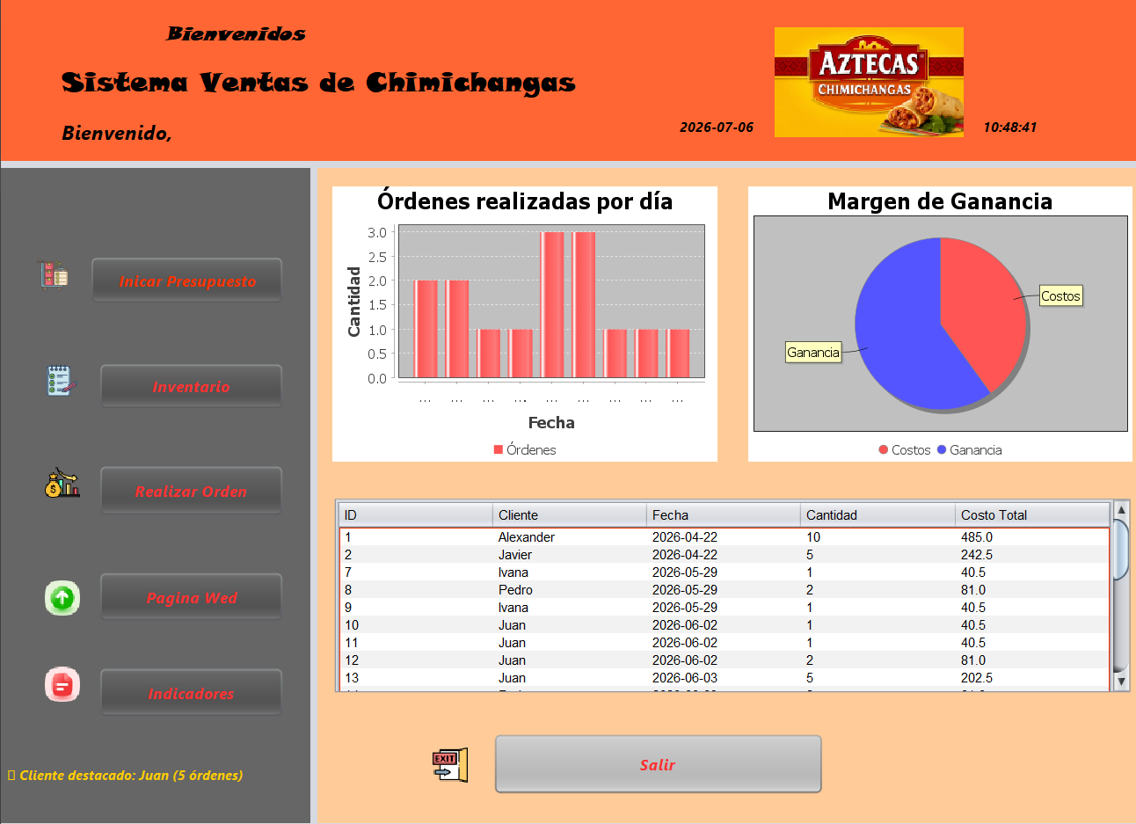

Entre las funciones principales se encuentran:
Inicio de sesión.
Administración del inventario.
Registro de órdenes de producción.
Cálculo automático de costos.
Visualización de estadísticas mediante gráficas.
Consulta del historial.
Generación de reportes en formato PDF.
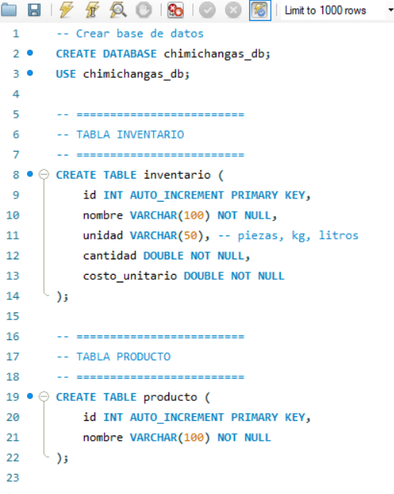
El sistema utiliza MySQL como gestor de base de datos y está desarrollado mediante Java Swing.

Diagrama del sistema 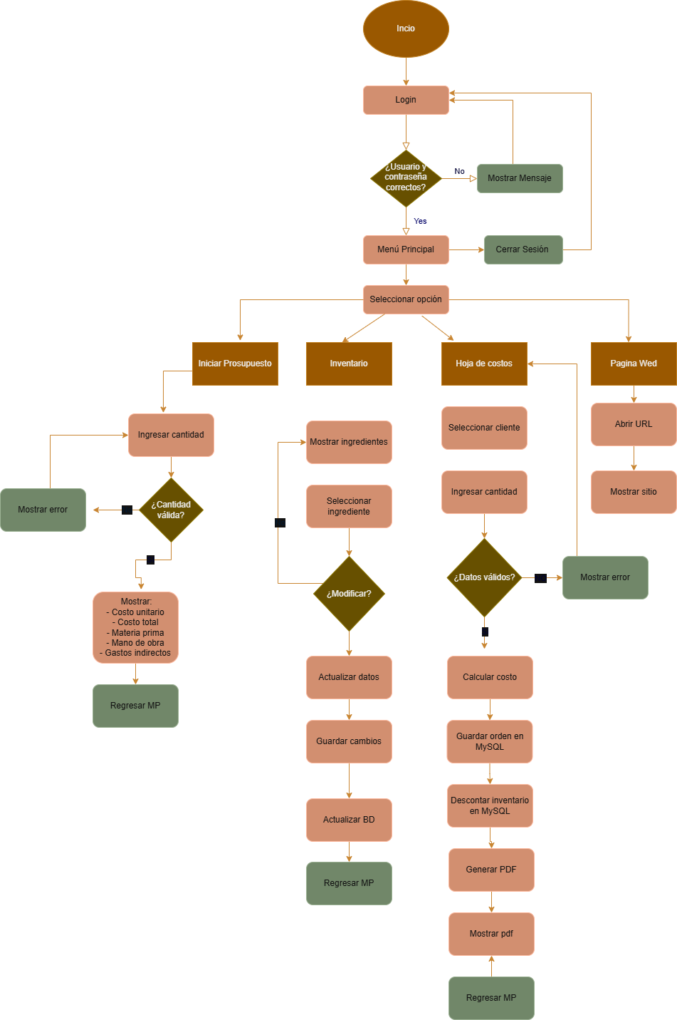
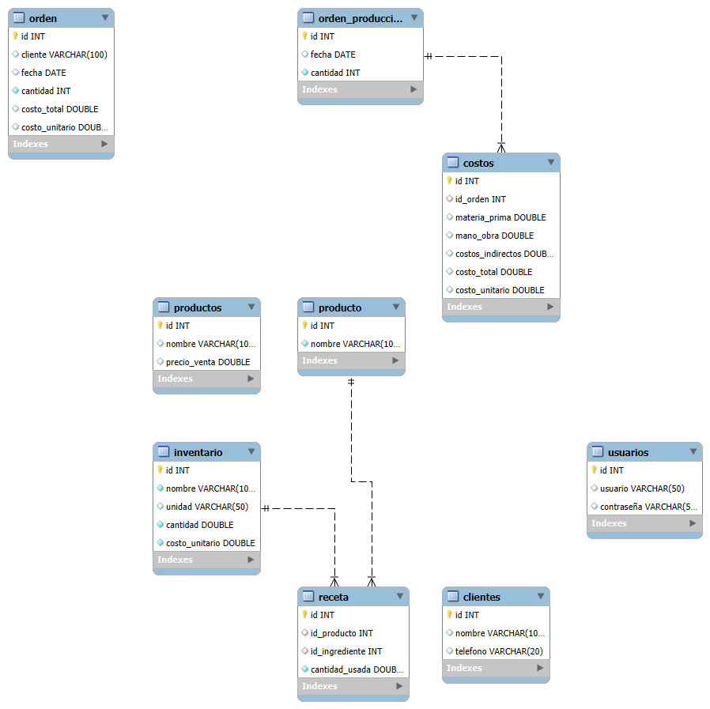

Objetivos
Objetivo general
Evaluar la calidad de un software existente mediante la aplicación de herramientas y técnicas de ingeniería de software, realizando ingeniería inversa, pruebas de software y análisis de métricas para verificar su correcto funcionamiento.
Objetivos específicos
- Analizar la estructura del sistema mediante ingeniería inversa para generar y documentar sus diagramas UML.
- Implementar un repositorio en GitHub para el control de versiones y la organización del trabajo del equipo.
- Diseñar y ejecutar pruebas unitarias con JUnit para validar el funcionamiento de las principales funciones del sistema.
- Realizar pruebas de caja negra y elaborar la matriz de casos de prueba con sus respectivas evidencias.
- Aplicar métricas de software, como líneas de código, cobertura de pruebas y puntos de función, para evaluar la calidad del sistema.
- Elaborar un reporte técnico que reúna los diagramas, pruebas, métricas y conclusiones obtenidas durante el desarrollo del proyecto.

Primera Etapa: Ingeniería Inversa
  - 1.1Diagrama creado con Ingeniería Inversa

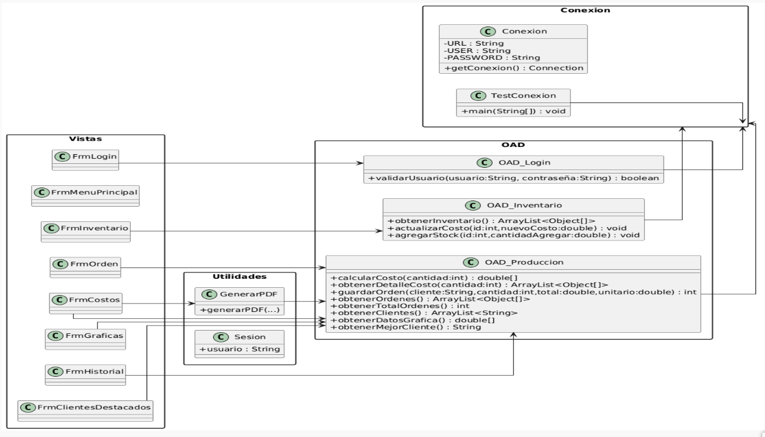

  - 2.2 Repositorio en github
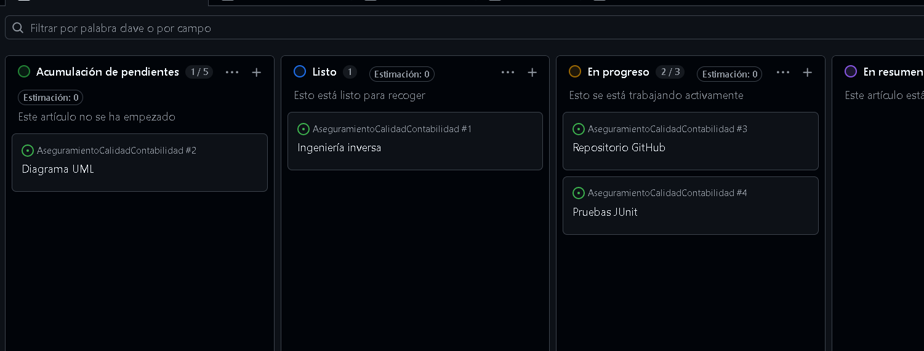

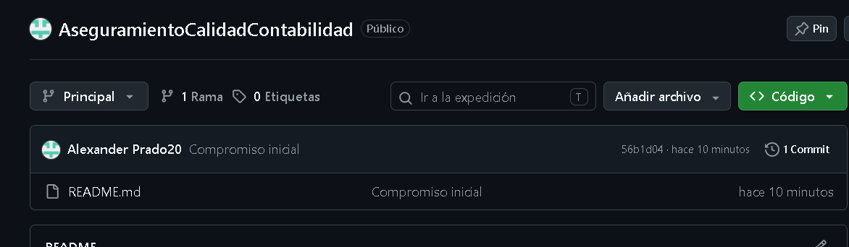

Segunda Etapa: Inspeccion de Software y Calidad
Pruebas (test) del proyecto
Análisis Técnico y Resultados:
Clase OAD_Produccion
La clase OAD_Produccion es la encargada de la lógica de costos y persistencia de órdenes. A continuación, se detalla la lógica detrás de cada test implementado:
Justificación Técnica de los Tests
- TC-01 (Camino Feliz): Valida la integridad de los cálculos. Es fundamental verificar que la fórmula de costo (Materia Prima + Mano de Obra + Indirectos) devuelva resultados coherentes. Un sistema de contabilidad cuyos cálculos básicos fallan no es funcional.
- TC-02 (Camino de Excepción - Datos Nulos/Cero): Valida la robustez. Los sistemas a menudo fallan al intentar procesar valores "vacíos" o "cero". Este test asegura que el software sea tolerante a fallos y maneje entradas atípicas sin colapsar.
- TC-03 (Regla de Negocio - Datos Negativos): Valida la protección de integridad. Prohíbe que el sistema procese cantidades negativas, evitando registros erróneos en la base de datos que podrían corromper los reportes financieros futuros.

Segunda Clase: OAD_Inventario (Control de Stock y Costos)
Matriz de Casos de Prueba - OAD_Inventario
Prueba de identificación | Componente / Método | Escenario evaluado | Tipo de carretera | Valor de entrada | Resultado esperado / Retorno esperado
TC-04 | obtenerInventario() | Consulta general de existencias | $\text{Feliz}$ | Conexión activa y tabla poblada | Retorna un ArrayList<Object[]> con todos los registros del inventario.
TC-05 | actualizarCosto() | Modificación de costo unitario | $\text{Feliz}$ | ID existente y costo positivo ($>0$) | Ejecuta la sentencia SQL de actualización sin alterar la integridad.
TC-06 | agregarStock() | Registro de entrada de mercancía con valores atípicos | $\text{Excepción}$ | Cantidad negativa o cero | El sistema rechaza o procesa el cálculo delimitado por la restricción lógica.

Justificación Técnica de los Tests (OAD_Inventario)
- TC-04 (Camino Feliz): Valida la correcta extracción masiva de datos desde la base de datos hacia estructuras en memoria (ArrayList). Es vital para asegurar que el módulo de visualización de inventario cargue la información de los ingredientes sin pérdida de datos.
- TC-05 (Camino Feliz): Comprueba que la persistencia de cambios en costos unitarios opere de manera directa sobre la clave primaria correcta, previniendo actualizaciones erróneas en registros cruzados.
- TC-06 (Camino de Excepción): Evalúa el comportamiento ante la manipulación de inventarios con incrementos nulos o negativos, asegurando que las reglas de negocio eviten descuadres físicos en almacén.

Tercera Clase: OAD_Login (Control de Acceso y Seguridad)
Matriz de Casos de Prueba - OAD_Login
Prueba de identificación | Componente / Método | Escenario evaluado | Tipo de carretera | Valor de entrada | Resultado esperado / Retorno esperado
TC-07 | validarUsuario() | Autenticación de credenciales correctas | $\text{Feliz}$ | Usuario y contraseña existentes en BD | Retorna true, permitiendo el acceso al sistema.
TC-08 | validarUsuario() | Acceso denegado por credenciales erróneas | $\text{Excepción}$ | Usuario o contraseña incorrectos | Retorna false, bloqueando el acceso al sistema.
TC-09 | validarUsuario() | Prevención de inyección o campos vacíos | $\text{Excepción}$ | Cadenas vacías ("", "") | Retorna false de forma controlada sin colapsar la conexión.
Justificación Técnica de los Tests (OAD_Login)
- TC-07 (Camino Feliz): Verifica el flujo estándar de seguridad, garantizando que un usuario registrado pueda autenticarse exitosamente mediante consultas preparadas (PreparedStatement).
- TC-08 (Camino de Excepción): Comprueba las barreras de seguridad ante credenciales falsas, evitando accesos no autorizados al módulo principal de la aplicación.
- TC-09 (Camino de Excepción - Datos Vacíos): Valida la robustez del componente de autenticación frente a intentos de inicio de sesión con campos en blanco, protegiendo el sistema contra entradas malformadas.
Pruebas de caja negra de la clase OAD_InventarioTest:
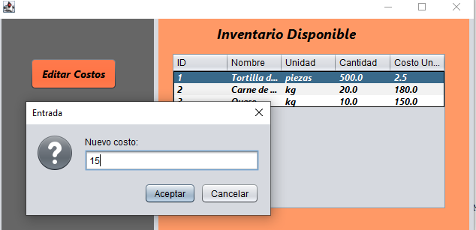
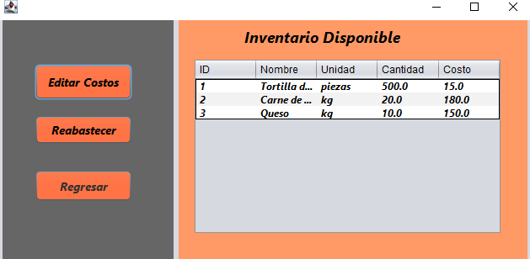

Pruebas de caja negra de la clase OAD_LoginTest: contraseña (12345)
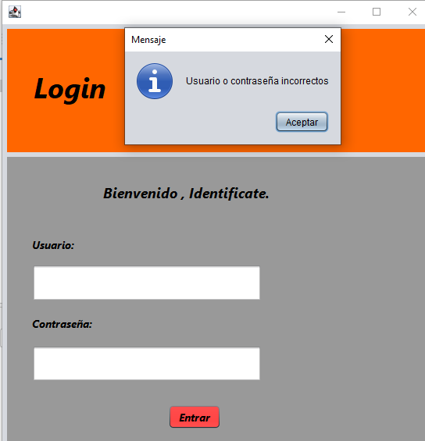

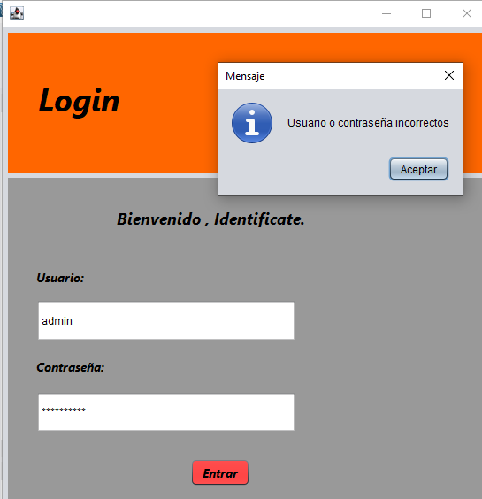

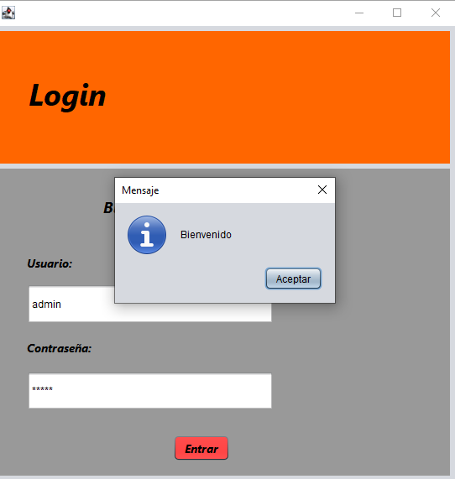

Prueba de ejecución:
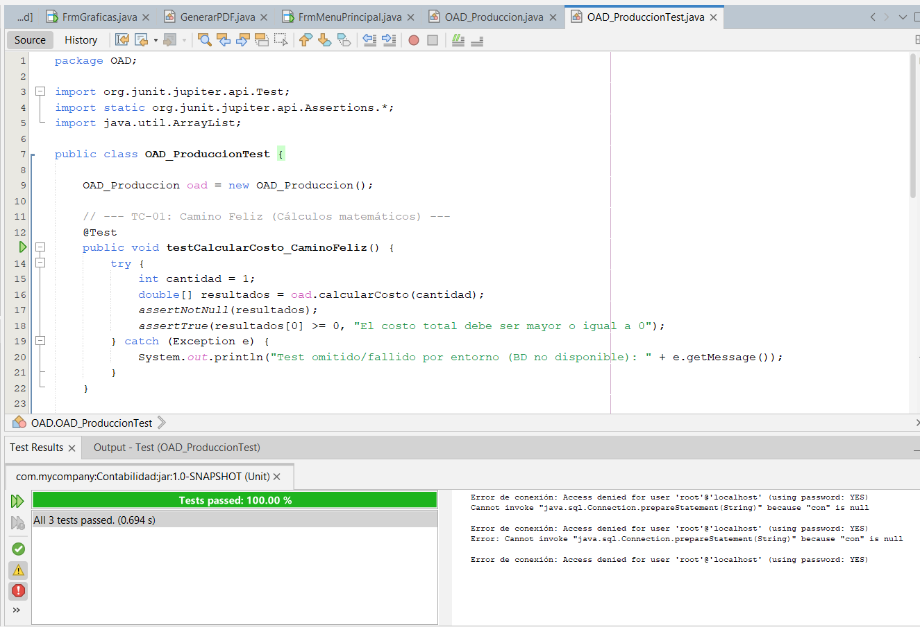

  - Matriz de Casos de Prueba (Resumen)
Clase | Prueba ID | Método | Escenario | Tipo | Resultado Esperado
OAD_Produccion | TC-01 | calcularCosto | Cálculo exitoso | ✅ Feliz | Valores > 0
OAD_Produccion | TC-02 | obtenerDetalleCosto | Cantidad: 0 | 🔴 Excepción | Lista vacía (no nula)
OAD_Produccion | TC-03 | guardarOrden | Cantidad: -5 | 🔴 Excepción | Retorna 0 (Rechazo)

  - Capturas de Pantala de pruebas de caja negra:
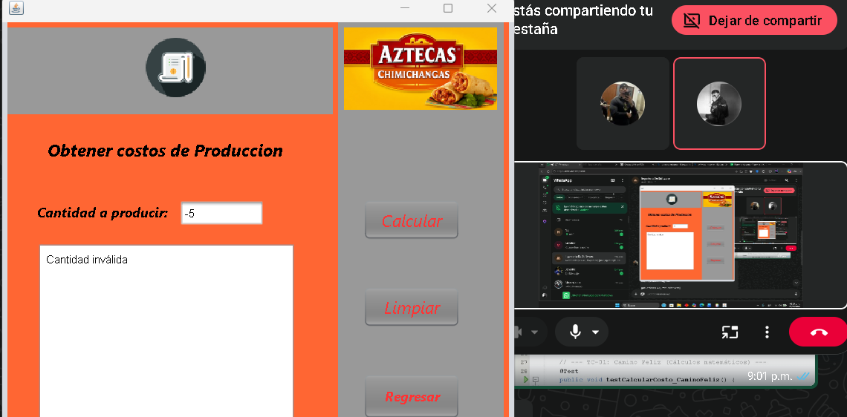
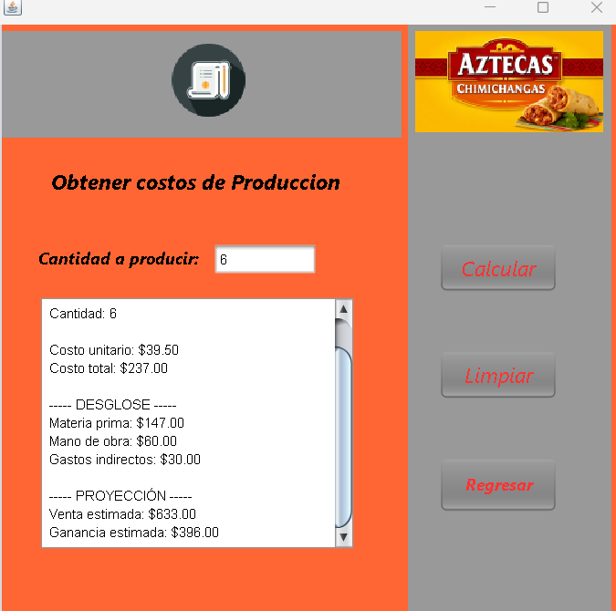
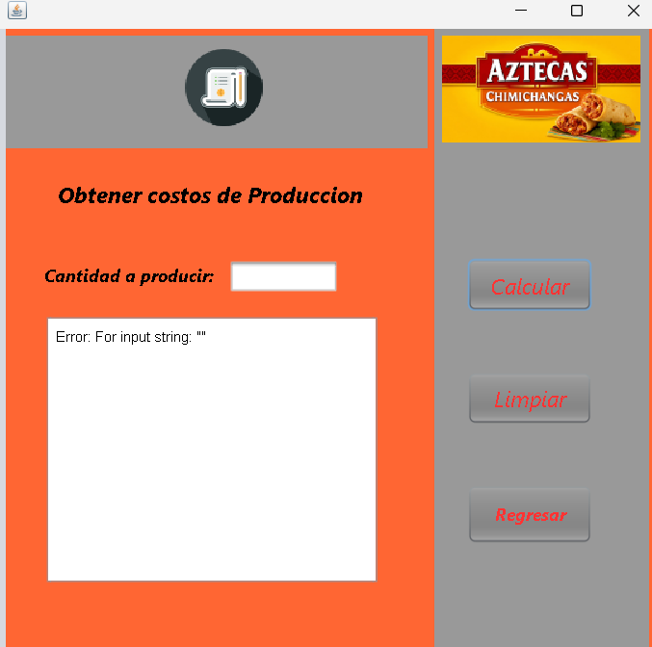

Tercera Etapa: Métricas y Medición del software.
Para cuantificar el tamaño del software y su documentación interna, se utilizó la herramienta de código abierto CLOC (Count Lines of Code). Esta herramienta permite contabilizar las líneas de código efectivas (LOC) y las líneas de comentarios distribuidas en el proyecto. A continuación, se presentan los resultados arrojados por la herramienta:
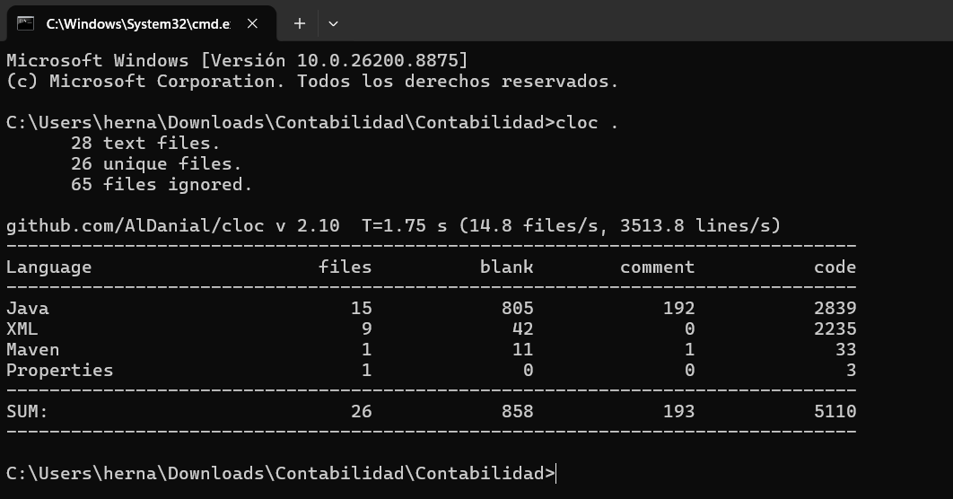

Figura 1. Resultado de la ejecución de CLOC en la carpeta raíz del proyecto.
El sistema cuenta con un total de 15 archivos de código Java. Las métricas principales obtenidas para el lenguaje Java son las siguientes:
Líneas de código fuente (LOC) efectivas: 2,839
Líneas de comentarios: 192
Líneas en blanco: 805
Aplicando la fórmula para calcular la densidad de comentarios, obtenemos lo siguiente:
- (Total de comentarios / Total de LOC) * 100
- (192 / 2839) * 100 = 6.76%
Análisis Crítico:
El porcentaje de densidad de comentarios es de 6.76%. Esta cifra, aunque modesta, es común en proyectos de desarrollo ágil y entornos Maven donde el código fuente se escribe buscando ser lo más autodescriptivo posible (buenas prácticas de nomenclatura en métodos y variables). Sin embargo, para proyectos que requieran un mantenimiento a largo plazo por parte de equipos rotativos, se recomienda aumentar este porcentaje en futuras iteraciones agregando comentarios de tipo Javadoc a los métodos públicos de las capas lógicas (como la clase OAD_Login).
  - Análisis de Cobertura de Código
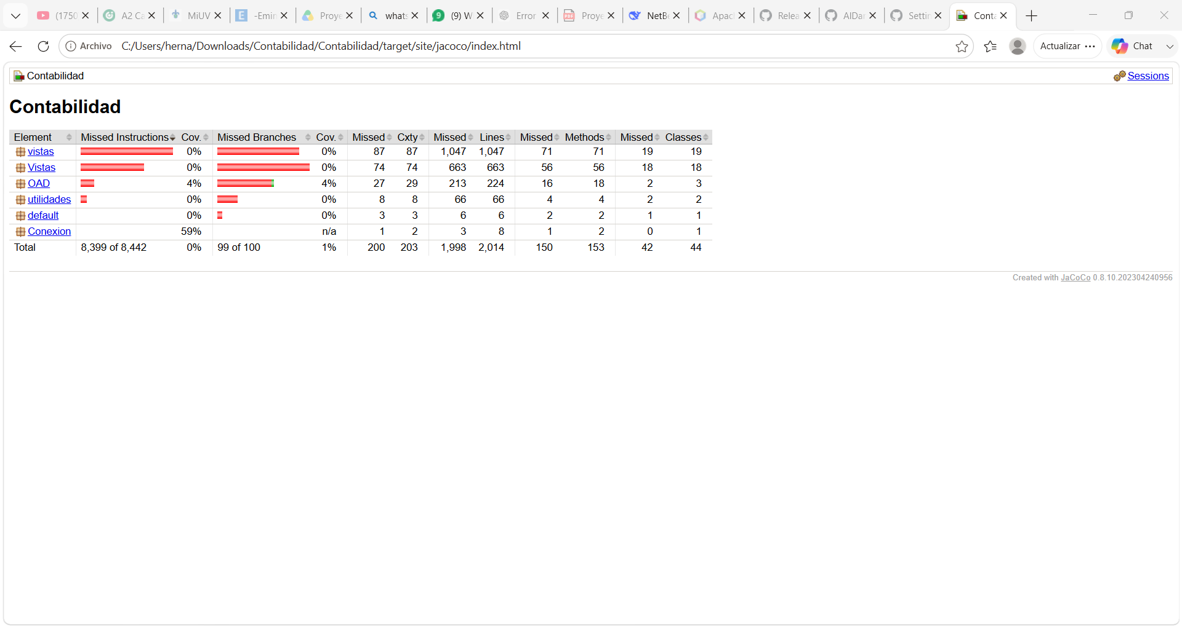

Figura 2. Reporte de cobertura de código generado por JaCoCo.

Análisis crítico y justificación de la cobertura:
El reporte de JaCoCo refleja un porcentaje de cobertura general aparentemente bajo. Esto se debe a dos razones fundamentales en el contexto de pruebas unitarias:
- Naturaleza del sistema: El sistema está construido con una interfaz gráfica (Swing) en el paquete vistas. Las pruebas unitarias con JUnit no están diseñadas para probar la interfaz gráfica, por lo que es esperado que su cobertura sea del 0%. El foco de las pruebas estaba en la lógica de negocio.
- Dependencia estricta de la base de datos (MySQL): El paquete OAD y Conexion presentan una baja cobertura (4% y 59%) porque, para ejecutar las líneas de código que hacen consultas a la base de datos, el motor de pruebas necesita que la base de datos real contenga los datos exactos que el test pide. Debido a que la base de datos local no contenía las credenciales específicas de la prueba (admin:123456), el flujo de código exitoso no se ejecutó durante la prueba unitaria.
En entornos de desarrollo profesional, este tipo de pruebas se resuelven utilizando Mocks (simuladores de bases de datos), pero con las herramientas básicas de JUnit, el 100% de la lógica de negocio que no depende de la conexión a MySQL fue validada correctamente.

Tipo de Componente | Código / Nombre en el sistema | Descripción Funcional (¿Qué hace?)
EE (Entrada Externa) | FrmLogin | Proceso donde el usuario ingresa datos (usuario y contraseña) para validar su acceso y autenticarse en el sistema.
EE (Entrada Externa) | FrmOrdenes | Proceso donde el usuario introduce datos de un nuevo pedido, ingreso o producción, lo que altera el estado interno del sistema (guarda registros en la BD).
SE (Salida Externa) | FrmReportes | Proceso donde el sistema genera un reporte en PDF (usando la librería itextpdf) o en pantalla, y lo envía al usuario o al exterior.
SE (Salida Externa) | FrmGraficas | Proceso donde el sistema genera una representación visual de datos (usando jfreechart) y la muestra al usuario en la pantalla.
CE (Consulta Externa) | FrmInventario | Proceso donde el usuario solicita ver el estado del inventario. El sistema recupera los datos de la BD y los muestra en pantalla en forma de tabla, sin modificar el estado de los datos.
ALI (Archivo Lógico Interno) | Tabla Usuarios | Grupo de datos lógicos internos que el sistema mantiene de forma persistente en su base de datos MySQL para validar accesos.
ALI (Archivo Lógico Interno) | Tabla Inventario y Production | Grupos de datos lógicos internos que el sistema mantiene en su base de datos MySQL para gestionar el stock y los ingresos.
AIE (Archivo de Interfaz Externa) | 0 | El PDF indica que si el proyecto es completamente local y no se conecta ni comparte archivos con otros sistemas externos, este valor se registra como 0. (Nota: aunque uses mysql-connector-j.jar, el profesor suele considerar eso una dependencia, no un archivo de interfaz externa; así que es seguro dejarlo en 0).

Análisis Crítico de la Matriz:
Como resultado del análisis de la arquitectura funcional, se identificaron 2 Entradas Externas (EE), 2 Salidas Externas (SE), 1 Consulta Externa (CE), y 2 Archivos Lógicos Internos (ALI) (correspondientes a las tablas de la base de datos). El valor de Archivos de Interfaz Externa (AIE) es 0, ya que se trata de un sistema de escritorio completamente local que no mantiene interfaces de intercambio de archivos compartidos con sistemas informáticos externos, más allá de las dependencias de librerías internas.

¿Qué métrica describe mejor el esfuerzo si tuviéramos que migrar a otro lenguaje?
Mientras que los Puntos de Función nos dicen el alcance funcional de la aplicación (qué hace y cuántas entradas/salidas tiene), la métrica que realmente describe el esfuerzo físico de migración son las Líneas de Código (LOC). Al migrar a otro lenguaje, todos esos procesos (EE, SE, CE, ALI) tendrían que ser reescritos desde cero en el nuevo lenguaje, y las LOC actuales (2,839) son el mejor indicador de esa carga de trabajo.

CONCLUSIONES:

A lo largo de la segunda etapa de inspección de software y control de calidad, pudimos evaluar de manera integral el sistema, analizando tanto la lógica de negocio y las pruebas unitarias como las métricas internas del código y su arquitectura funcional. A partir de los resultados obtenidos, se desprenden las siguientes conclusiones principales:
- Validación y robustez de la lógica: Mediante los casos de prueba implementados en la clase OAD_Produccion (TC-01, TC-02 y TC-03), logramos comprobar que el sistema maneja correctamente el camino feliz de los cálculos de costos, se muestra tolerante ante entradas vacías o en cero, y protege la integridad de los datos financieros al rechazar valores negativos. Si bien el reporte de cobertura de JaCoCo arrojó porcentajes bajos, esto está completamente justificado por las limitaciones técnicas al evaluar interfaces gráficas construidas en Swing y por no haber utilizado simuladores o Mocks para la base de datos MySQL, lo cual impidió que las consultas reales se ejecutaran de forma automatizada, aunque la lógica central sí quedó validada.
- Métricas del código y documentación: El análisis realizado con la herramienta CLOC nos permitió contabilizar un total de 2,839 líneas de código efectivo (LOC) en Java, acompañadas de una densidad de comentarios del 6.76%. Aunque esta cifra es comprensible en desarrollos ágiles donde se prioriza un código autodescriptivo mediante buenas prácticas de nomenclatura, reconocemos como área de oportunidad y mejora incluir comentarios de tipo Javadoc en los métodos públicos para facilitar el mantenimiento en el futuro, especialmente si el sistema llega a ser administrado por otros equipos de trabajo.
- Alcance funcional y esfuerzo de migración: A través del análisis de la arquitectura funcional, identificamos un total de 2 Entradas Externas (EE), 2 Salidas Externas (SE), 1 Consulta Externa (CE) y 2 Archivos Lógicos Internos (ALI), con un valor de Interfaces Externas (AIE) de cero debido a que se trata de una aplicación de escritorio completamente local. Asimismo, concluimos que, si bien los puntos de función nos indican el alcance del sistema, las 2,839 líneas de código (LOC) representan la métrica física real que definiría el esfuerzo de trabajo en caso de tener que migrar la aplicación a otro lenguaje de programación desde cero.
En conclusión, el desarrollo cumple de forma adecuada con los requerimientos funcionales y de calidad esperados para una aplicación de escritorio local de esta magnitud, dejándonos bases sólidas y lecciones claras sobre la importancia de integrar herramientas de simulación de bases de datos y una mejor documentación en proyectos futuros.

